## 开源代码阅读、标注和维护文档

撰写人员：颜若昕 刁磊

### 开源软件的代码泛读

#### 1.1 开源软件的功能描述

根据对小米便签的使用以及对代码的阅读和理解，该软件的整体功能描述如下，其软件需求的用例模型如图1所示。



**图1. “小米便签”开源软件的用例图**

1. 功能 1：新建/删除/移动便签

新建便签： 通过小米便签软件的主界面下方的“写便签”快捷键和文件夹、 便签视图下的选项“新建便签”可以在当前目录创建一个便签并打开进入文本编辑。 其中主界面下的快捷方式可以迅速创建一个待编辑的便签，用于满足临时迅速记 录的需求。

删除便签：通过长按便签并选择删除选项可以删除已创建的便签，用于对 便签集进行有效的管理。

移动便签：通过长按便签并选择移动选项可以将已创建的便签移动到某 个文件夹中，用于在快速创建便签后对便签集进行有效的管理。

1. 功能 2：新建文件夹

在主界面的选项中可以选择“新建文件夹”，用于分类管理便签。

1. 功能 3：导出文本

在主界面的选项中可以选择“导出文件”，在 Android 手机提供 SD 卡支持 的情况下，将小米便签中的便签内容逐个转化为.txt 的文本文档。

1. 功能 4：同步

在主界面的选项中可以选择“同步”，与 Google Task 中的备忘录事项，将 本地的事项上传到服务器，或将 Google 服务器上的表单下载到本地。

1. 功能 5：检索便签

在主界面的选项中可以选择“搜索”，通过关键词查找到包含关键词的便 签，显示在界面上。

1. 功能 6：修改字体大小

在便签编辑的界面，在选项中选择“字体大小”，可以将当前便签的所有字 体进行放大和缩小，其中包括 4 中字体大小：小、正常、大、超大。

1. 功能 7：修改便签背景颜色

在便签编辑的界面，从右上角的按钮中可以选择改变便签的背景颜色，包 括：黄色、蓝色、白色、绿色、红色。从首页的“同步”选项中也可以勾选“新建便 签颜色随机选项”，便可在每次新建便签时立即使用随机背景颜色的便签。

1. 功能 8：清单模式

在便签编辑的页面，可以选择进入清单模式的选项。选择后，在便签的每 一行（段内部的自动换行除外）行首出现一个勾选框，用于当前便签下标记某事项 的完成情况。如果该事项已完成，则用户再勾选框中轻触，此时勾选框中将出现一 个对勾，框后的陈述文字被添加了中央删除线。（外侧文件夹并不能显示事项的完 成状态，可优化）

1. 功能 9：发送到桌面：

在 Android 操作系统的桌面创建小米便签的小部件后，在编写便签完成 后，使用选项“发送至桌面”，便可在便签小部件上显示当前便签的内容。

1. 功能 10：添加/删除提醒

添加提醒在便签编辑界面可以选择“添加提醒”选项，然后弹出一个对话 框用于选择提醒的时间（包括月、日、星期、时、分），之后会在便签上显示一个 闹钟的图标，标志提醒时间，到了提醒时间时，操作系统便会弹出一个对话框显示 便签的内容并响铃，闹钟图表标志变为“已过期”。

1. 功能 11：识别电话号码和网址：

在便签编辑页面上，如果输入了一段电话号码格式的数字或者网址格式 的字符串，小米便签开源软件会自动识别，并把其变为链接，长按则会出现“呼叫 号码”和“浏览网页”的选项。

1. 功能 12：分享

在便签编辑页面上可以选择“分享”选项，之后可以将便签内容分享给 GTask、QQ、微信等应用程序，其过程以纯文本格式进行。

#### 1.2 开源软件的软件架构及各个包和类的作用

该开源软件的类组织成**个子系统，这些子系统之间的关系如图2所示。//说明：需要用文字详细描述各个包的作用



图2. 开源软件的包图

每个子系统包含了若干个类，这些类之间的关系如图3所示。//需要说清楚这些类之间的关系。**(选做)**

图3. **子系统中的类图

图4. **子系统中的类图

#### 1.3 软件功能与类间的对应关系

根据对开源软件代码的理解、标注和分析，软件功能与类之间的关系如表1所示。

表1. 软件功能与类间的关系

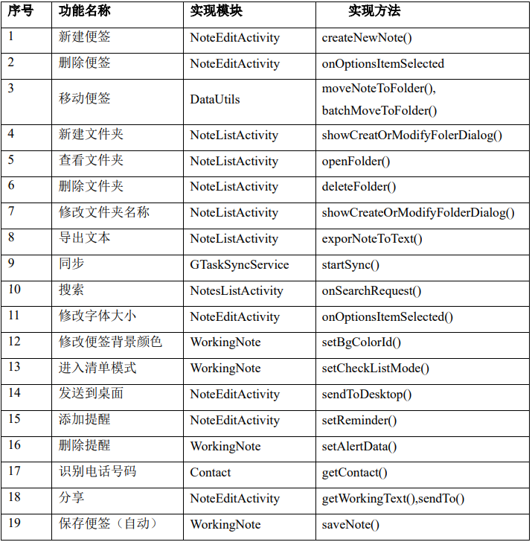

//说明：涉及的类可能有多个，涉及类方法可能有多个

### 开源软件的代码标注

小组对***包中共***类的代码进行了标注，标注的代码行数共有***行。

具体的，这些代码注释的分部如表2所示。

表1. 软件功能与类间的关系

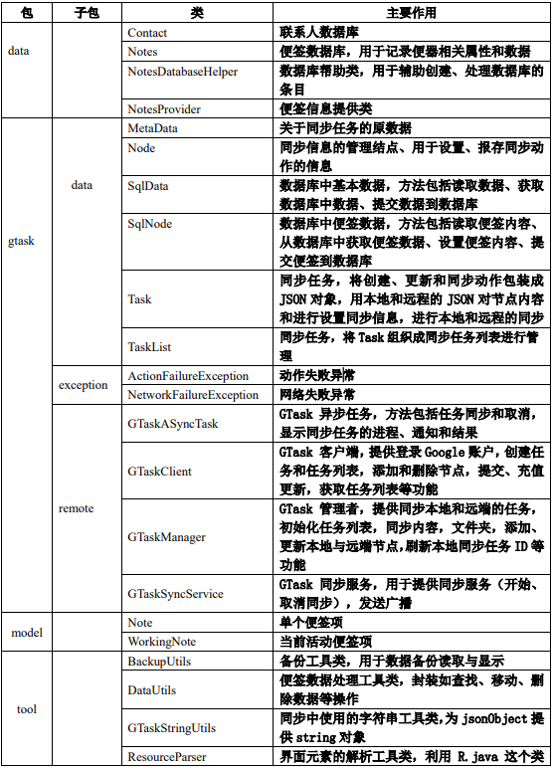

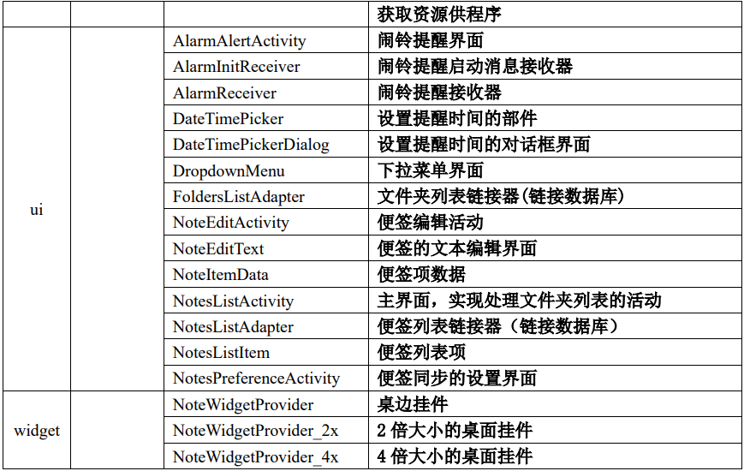

### 开源软件的维护(选做)

#### 3.1 维护的内容

对开源软件进行了如表3所示的软件维护，包括增加了新的功能、修改了代码缺陷等。

表2. 开源软件维护的要素

|  |  |  |  |
| --- | --- | --- | --- |
| **序号** | **维护类别** | **名称** | **描述** |
| 1 | 新增功能/修改缺陷 | 功能/缺陷名称 | 维护的细节描述 |
|  |  |  |  |
|  |  |  |  |
|  |  |  |  |
|  |  |  |  |

#### 3.2 开源软件维护所产生的设计

//<说明为了对开源软件进行维护，需要对开源软件的哪些包、哪些类的设计进行调整，需要新增哪些新的类，并绘制出维护后该开源软件的包图和设计类图。并用不同的颜色表示修改的类、新增的类等特殊信息。>

图*. 经维护后**子系统的设计类图

图*. 经维护后**子系统的设计类图

#### 3.3 维护代码数量及其质量情况

//<详细描述对开源软件进行的维护情况，包括编写和修改代码量、这些维护代码的整体质量情况，如注释、代码规范、SonarQube分析情况等。>

表3. 开源软件维护的代码分析

|  |  |  |  |
| --- | --- | --- | --- |
| **序号** | **维护类别** | **名称** | **受影响的代码行数** |
| 1 | 新增功能/修改缺陷 | 功能/缺陷名称 | ***行 |
|  |  |  |  |
|  |  |  |  |
|  |  |  |  |
| 合计 |  | ***个 | ***行 |

#### 3.4 维护后的软件原型(选做)

//<描述经过维护后的软件原型，展示其界面和操作流程等。说明与原有的开源软件有何不同。>

图*. 经维护后**开源软件**功能的界面原型

图*. 经维护后**开源软件**功能的界面原型

### 实践收获和体会（必做）

//<用文字描述阅读、分析和维护开源软件实践收获和体会>

收获1. 知道如何对小米便签运行环境配置，用虚拟机将它运行，在过程中掌握了多种 插件的使用，这些插件可以大大提高代码分析的效率

收获2. 知道如何配置 git，并使用 git 将 Andriod studio 与远端仓库连接。

收获3. 阅读代码过程中，知道了一些有关于 Java、Android 开发的相关知识，认识了一 些开发的基本准则，对简单的软件体系有初步的理解…….

问题1. 由于 Java 语言的使用不够熟练，因此在代码解读上还存在一定的困难，不能够及时理解部分代码的功能，需要花费大量时间学习

问题2. 对于 Andriod 开发框架不够了解，对于其中的一些概念理解不深很准确，需要不断 学习逐步提升